数列求和压轴题选做 2012.3.20
1.设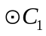、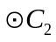…. 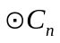是圆心在抛物线上的一系列圆，它们的圆心的横坐标分别记为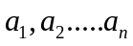，已知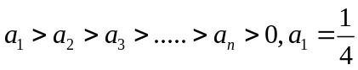，且每个圆都和轴相切，且顺次逐个相外切。
(1)求；
(2)求数列的通项公式；
(3)若数列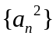的前项和为，证明：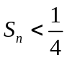

2.已知数列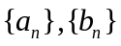满足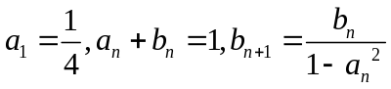
(1)求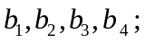
(2)求数列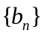的通项公式；
(3)设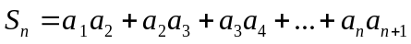，求为何值时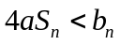恒成立？

